Volksabstimmung vom 29. November: Volksinitiative «Für verantwortungsvolle Unternehmen»

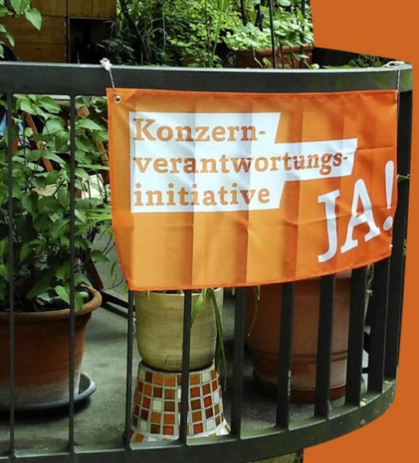

Worum geht es?

Die Volksinitiative «Für verantwortungsvolle Unternehmen – zum Schutz von Mensch und Umwelt» verlangt, dass Unternehmen mit Sitz in der Schweiz die international anerkannten Menschenrechte und Umweltstandards auch im Ausland respektieren. Eine Mehrheit des Parlaments findet, dass die Forderungen der Initianten insbesondere im Bereich der Haftungsregelung zu weit gehen und der Schweiz schaden. Deshalb gibt es einen Gegenvorschlag. Dieser tritt in Kraft, wenn die Initiative abgelehnt wird und ein allfälliges Referendum dagegen scheitert.

Lernziele

Sie können beschreiben respektive erklären …

* was ein Konzern ist.
* was eine Lieferkette ist.
* was die Argumente der Befürworter sind.
* was die Argumente der Gegner sind.
* was Ihre Position ist.

Aufgabe 1: Ein erster Überblick

Verschaffen Sie sich einen ersten Überblick über die Initiative. Ergänzen Sie dazu die folgende Tabelle zusammenfassend mit Hilfe der beiden Zeitungsartikel:

 

[bit.ly/5DingezurKOVI](http://bit.ly/5DingezurKOVI) bit.ly/11FragenzurKOVI

|  |  |
| --- | --- |
| Was sind die Forderungen der Initiative? |  |
| Wie viele Schweizer Firmen wären von den geforderten neuen Regelungen betroffen? |  |
| Welche Organisationen sind dafür? |  |
| Welche Organisationen sind dagegen? |  |
| Welche Länder haben bereits ähnliche Regelungen? |  |

Aufgabe 2: Grundlagen – Konzerne und Lieferketten

1. Im Zusammenhang mit der Initiative ist von «Konzernverantwortung» die Rede. Was ist eigentlich ein Konzern? Lesen Sie die folgende Definition.

Als Konzern bezeichnet man den Zusammenschluss eines herrschenden und eines oder mehrerer abhängiger Unternehmen zu einer wirtschaftlichen Einheit unter der Leitung des herrschenden Unternehmens. […] Ein Konzern besteht aus einem Mutterunternehmen und einem oder mehreren Tochterunternehmen. Die Tochterunternehmen sind wirtschaftlich und finanziell gegenüber dem Mutterunternehmen unselbstständig, rechtlich aber selbstständig. Umgangssprachlich wird Konzern – bisweilen mit negativer Konnotation – als Synonym für ein «mächtiges Großunternehmen» verwendet, selbst wenn dieses rechtlich nicht als Konzern organisiert ist. Beispiele von Konzernen in der Schweiz sind der Nahrungsmittelkonzern Nestlé, der Pharmakonzern Novartis, der Rohstoffhandel-Konzern Glencore oder der Zementkonzern Lafarge-Holcim.[1]

1. Die Initiative verlangt, dass Konzerne Verantwortung für die gesamte Lieferkette übernehmen. Was bedeutet der Begriff «Lieferkette»? Sehen Sie sich dazu das folgende Erklärvideo an. Es bezieht sich zwar auf Deutschland, das Konzept der Lieferkette lässt sich aber problemlos auf die Schweiz übertragen.



<https://www.nanoo.tv/link/v/QHLgpEai>

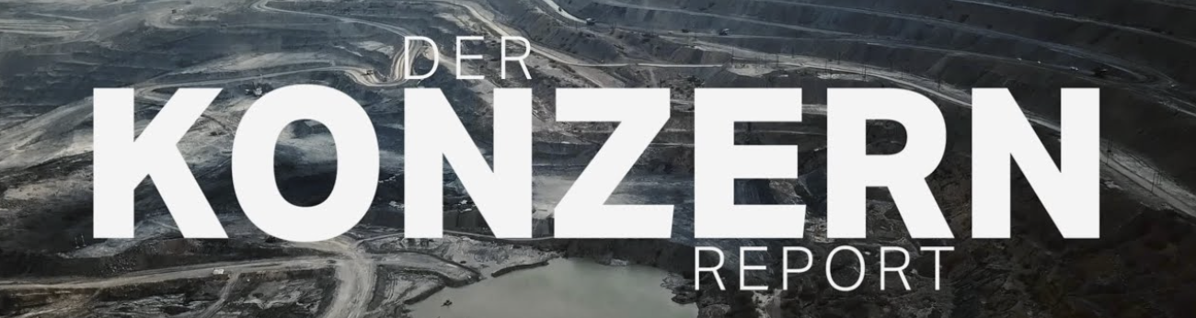

Aufgabe 3: Dokumentarfilm «Der Konzern-Report»

Der folgende Dokumentarfilm der Befürworter gibt einen Einblick in den Alltag von Menschen, welche durch die Aktivitäten von Schweizer Konzernen geschädigt werden. Im Film kommen ebenfalls Personen zu Wort, die darlegen, warum ihrer Meinung nach die betroffenen Schweizer Konzerne für die negativen Folgen ihrer Aktivitäten im Ausland geradestehen sollen. Erkundigen Sie sich zuerst über die im Film erwähnten Konzerne Lafarge-Holcim und Glencore, bevor Sie sich die Doku ansehen.

1. Im Film ist vom Zementkonzern Lafarge-Holcim und vom Rohstoffkonzern Glencore die Rede. Um was für Unternehmen handelt es sich? Ergänzen Sie mit Hilfe der angegebenen Internetquellen die Tabelle.

**Lafarge-Holcim (Zementkonzern)**



[bit.ly/Holcim_Wikipedia](http://bit.ly/Holcim_Wikipedia) bit.ly/Holcim_Geschäftsbericht

|  |  |
| --- | --- |
| Sitz der Firma |  |
| Anzahl Mitarbeitende weltweit 2019 |  |
| Umsatz 2019 |  |
| Welche anderen Baustoffe ausser Zement produziert die Firma? |  |

**Glencore (Rohstoffkonzern)**



<https://de.wikipedia.org/wiki/Glencore>

|  |  |
| --- | --- |
| Sitz der Firma |  |
| Anzahl Mitarbeitende weltweit 2019 |  |
| Umsatz 2019 |  |
| In wie vielen Ländern ist der Rohstoffkonzern tätig? |  |
| Im Dokumentarfilm ist von einer Kohlemine die Rede. Welche anderen Rohstoffe werden von Glencore produziert, verarbeitet, gehandelt? |  |
| Apropos Rohstoffe: Was sind die fünf meistverwendeten Metalle zur Produktion von Handys?  Sie können z.B. hier nachschauen:  bit.ly/RohstoffeimSmartphone |  |

1. Sehen Sie sich nun den Film an und lösen Sie dazu die Aufgaben.



<https://www.nanoo.tv/link/v/dLxkhFYn> (38 Minuten)

|  |  |
| --- | --- |
| Nennen Sie Beispiele von im Film erwähnten Umweltschäden, welche durch die Aktivitäten der Konzerne entstehen. | . |
| Nennen Sie Beispiele von im Film erwähnten Gesundheitsschäden, welche durch die Aktivitäten der Konzerne entstehen. |  |
| Warum unternehmen die im Film erwähnten Staaten nichts oder derart wenig gegen die Schädigungen von Umwelt und Menschen? |  |

1. Zur Diskussion in der Klasse:

Im Film macht eine Befürworterin der Initiative folgende Aussage: **«Wir können unseren Wohlstand nur aufrechterhalten, wenn unsere Unternehmen international wettbewerbsfähig, aber auch ethisch sauber sind.»**

Was meinen Sie zu dieser Aussage?

Im Film macht der Co-Präsident des Initiativkomitees folgende Aussage: **«Die Gegnerinnen und Gegner der Initiative behaupten, dass die Konzerne das Problem selbst lösen können, also mittels Selbstregulierung. […] Selbstregulierung funktioniert nicht. Es ist ja auch so, dass 90 Prozent der Bürgerinnen und Bürger nie ein Verbrechen begehen. Trotzdem haben wir ein Strafgesetzbuch. Es braucht Gesetze für diejenigen, die sich nicht an die Regeln halten.»**

Was halten Sie von dieser Aussage?

Aufgabe 4: Argumente der Befürworter

Sammelt nun 4 Argumente. Arbeitet dabei mit Easyvote.ch .

|  |
| --- |
| **Argumente der Befürworter**    **Argumente der Gegner** |

Aufgabe 6: Der Gegenvorschlag

Falls die Initiative abgelehnt wird, kommt es trotzdem zu einer Änderung. Der Gegenvorschlag tritt dann in Kraft.

Lesen Sie nachfolgend, was der Gegenvorschlag beinhaltet:



[bit.ly/GegenvorschlagKOVI](http://bit.ly/GegenvorschlagKOVI)

1. Welche bisher freiwilligen Massnahmen wären neu gesetzlich geregelt?
2. Was würde neu geschehen, wenn die Massnahmen nicht eingehalten werden?

Aufgabe 5: Argumente der Gegner

1. Schauen Sie sich zuerst das Bild der Gegner der Initiative an. Was will man damit symbolisieren?
2. Lesen Sie die Argumente der Gegner genau durch und überlegen Sie dabei, was Sie überzeugt und was nicht.

**Die Argumente der Gegner[2]**

**Richtiges Ziel, falscher Weg**

Bundesrat, National- und Ständerat sowie alle grossen Wirtschaftsverbände teilen das Grundanliegen der Initiative, lehnen aber die extreme Volksinitiative ab. Sie schiesst weit über das Ziel hinaus, schadet dem Standort und wirkt kontraproduktiv. Das Parlament hat darum eine bessere Alternative erarbeitet. Dieser Gegenvorschlag folgt der internationalen Entwicklung und schafft mehr Verbindlichkeit für die Unternehmen. Im Gegensatz zur Initiative führt er aber zu keiner schädlichen Schweizer Sonderregelung. Wird die Initiative abgelehnt, tritt er automatisch in Kraft.

**Behindert Entwicklung und Fortschritt**

Heute tragen Schweizer Unternehmen beispielsweise unsere Lehrlingsausbildung in die ganze Welt. Dieses Engagement steht auf dem Spiel. Denn durch die neuen, unberechenbaren Haftungsrisiken sind Schweizer Unternehmen gezwungen, sich aus Entwicklungsländern zurückzuziehen und sich auch von lokalen Produzenten (Bauern, Gewerbe) zu trennen, da diese die hohen schweizerischen Standards kaum je erreichen. Menschenrechte und Umweltschutz leiden besonders, wenn Firmen aus China, Russland, den USA oder den Golfstaaten dort in die Lücke springen, die Schweizer Unternehmen hinterlassen.

**Kein Schweizer Alleingang**

Die Initiative will unser Rechtssystem auf den Kopf stellen und eine rechtsstaatlich fragwürdige Beweislastumkehr einführen, wie sie kein anderes Land kennt. Mit dieser Systemänderung sind Schweizer Unternehmen zusätzlich auch verantwortlich für das Handeln von rechtlich eigenständigen Lieferanten. Sie haften – sogar ohne eigenes Verschulden – für «wirtschaftlich kontrollierte» Lieferanten, sofern sie nicht beweisen können, dass sie ihre Lieferanten lückenlos überwachen.

**Keine Experimente mit Schweizer Unternehmen**

Die Sonderregulierung stellt die Schweiz ins Abseits. Schweizer Unternehmen sind doppelt betroffen: Einerseits werden sie im internationalen Wettbewerb benachteiligt und tragen ständig das Risiko erpresserischer Klagen. Andererseits schafft das Lieferkettengesetz neue bürokratische Auflagen und zwingt zur Überwachung von Kunden und Zulieferern.

**Kein Weltpolizist, keine Amerikanisierung**

Die Initiative hebelt internationale Rechtsgrundsätze aus und schafft einen Vorrang von Schweizer Recht und Schweizer Gerichten. Sie fusst auf einer rechthaberischen Haltung und missachtet ausländische Gesetze, Gerichte und Behörden souveräner Staaten. Die Schweiz würde zum Weltpolizist.

**Leere Versprechen**

Die Initiative baut auf illusorischen Vorstellungen und weckt falsche Erwartungen. So sind die globalen Lieferketten mit tausenden Zulieferfirmen hochkomplex und liegen meist ausserhalb des Einflussbereichs der Auftraggeber. Eine lückenlose Überwachung der Lieferkette ist in der Praxis unmöglich. Genauso unerfüllbar sind die Erwartungen an internationale Rechtshilfe und die Beweisaufnahmen im Ausland.

**Zerstört/gefährdet sinnvolle Kooperation mit NGOs**

Die Initiative führt in eine Sackgasse, da sie komplexe kulturelle und wirtschaftliche Fragen in Entwicklungsländern auf rein formalistische und juristische Fragen reduziert. Diese einseitige Verrechtlichung erschwert eine partnerschaftliche Kooperation von Unternehmen, Staaten und NGOs, die präventiv wirkt und nach Lösungen sucht. Denn drohen Klagen, so enden Transparenz und Dialog, weil das gegenseitige Misstrauen wächst.

**Wer einen Schaden anrichtet, soll dafür geradestehen**

Wer auf Kinderarbeit setzt oder die Umwelt zerstört, soll dafür geradestehen. Neu soll ein Konzern wie der Rohstoffgigant Glencore dafür haften, wenn er Flüsse vergiftet oder ganze Landstriche verwüstet.

**Prävention statt die Augen zu verschliessen**

Immer wieder verletzen Konzerne Menschenrechte oder sind für Umweltzerstörung verantwortlich. Mit der Initiative werden Konzerne dazu verpflichtet, nicht länger wegzuschauen und präventiv dafür zu sorgen, dass keine Menschen zu Schaden kommen und dass die Umwelt nicht zerstört wird.

**Einzelne Konzerne nutzen rechtsfreie Räume aus**

Skrupellose Konzerne nutzen die Situation in denjenigen Ländern aus, welche über keine funktionierende Justiz verfügen. Sie setzen auf Kinderarbeit oder zerstören die Umwelt, ohne Konsequenzen befürchten zu müssen. Deshalb braucht es die Initiative.

**Freiwilligkeit funktioniert nicht**

Die Initiative schafft klare Regeln, um skrupellosem Verhalten einiger Konzerne einen Riegel vorzuschieben. Die Erfahrung zeigt, dass freiwillige Massnahmen nicht reichen, damit sich alle Konzerne an die Menschenrechte halten oder minimale Umweltstandards respektieren.

**Kein Konkurrenzvorteil durch Verantwortungslosigkeit**

Die meisten Konzerne halten sich an die Regeln. Einige setzen sich jedoch über Umweltstandards hinweg oder ignorieren die Menschenrechte. Sie verschaffen sich einen Konkurrenzvorteil durch Verantwortungslosigkeit. Um das zu unterbinden, braucht es die Initiative.

Aufgabe 7: Meine Position

Was ist Ihre Position? Tendieren Sie eher zu einem JA oder zu einem NEIN und weshalb?

Ich bin für ein JA, weil …

Ich bin für ein NEIN, weil …

1. In Anlehnung an https://de.wikipedia.org/wiki/Konzern
2. Quelle: https://leere-versprechen-nein.ch/argumente/